30. JULI 2022 - Königlicher Erlass zur Abänderung des Königlichen Erlasses vom 1. Dezember 1975 zur Festlegung der allgemeinen Ordnung über den Straßenverkehr und die Benutzung der öffentlichen Straße und des Königlichen Erlasses vom 23. März 1998 über den Führerschein

(Belgisches Staatsblatt vom 8. September 2023)

Diese deutsche Übersetzung ist von der Zentralen Dienststelle für Deutsche Übersetzungen in Malmedy erstellt worden.

FÖDERALER ÖFFENTLICHER DIENST MOBILITÄT UND TRANSPORTWESEN

30. JULI 2022 - Königlicher Erlass zur Abänderung des Königlichen Erlasses vom 1. Dezember 1975 zur Festlegung der allgemeinen Ordnung über den Straßenverkehr und die Benutzung der öffentlichen Straße und des Königlichen Erlasses vom 23. März 1998 über den Führerschein

PHILIPPE, König der Belgier,

Allen Gegenwärtigen und Zukünftigen, Unser Gruß!

Aufgrund des am 16. März 1968 koordinierten Gesetzes über die Straßenverkehrspolizei, des Artikels 1 Absatz 1;

Aufgrund des Königlichen Erlasses vom 1. Dezember 1975 zur Festlegung der allgemeinen Ordnung über den Straßenverkehr und die Benutzung der öffentlichen Straße;

Aufgrund des Königlichen Erlasses vom 23. März 1998 über den Führerschein;

Aufgrund der Beteiligung der Regionalregierungen;

Aufgrund des Gutachtens Nr. 71.513/4 des Staatsrates vom 14. Juni 2022, abgegeben in Anwendung von Artikel 84 § 1 Absatz 1 Nr. 2 der am 12. Januar 1973 koordinierten Gesetze über den Staatsrat;

Auf Vorschlag des Ministers der Mobilität

Haben Wir beschlossen und erlassen Wir:

Artikel 1 - In Artikel 2.15.1 des Königlichen Erlasses vom 1. Dezember 1975 zur Festlegung der allgemeinen Ordnung über den Straßenverkehr und die Benutzung der öffentlichen Straße, abgeändert durch den Königlichen Erlass vom 13. Februar 2007 und das Gesetz vom 13. April 2019, werden zwischen den Absätzen 1 und 2 zwei Absätze mit folgendem Wortlaut eingefügt:

""Liegerad" ein Rad, dessen Führer eine fast liegende Position einnimmt.

"Velomobil" ein Liegerad mit Karosserie."

Art. 2 - Artikel 2.23 desselben Erlasses wird durch folgenden Satz ergänzt:

"Das Betanken oder das Aufladen des Akkus eines Elektro- oder Hybridelektrofahrzeugs gilt als Parken."

Art. 3 - In denselben Erlass werden die Artikel 2.71, 2.72 und 2.73 mit folgendem Wortlaut eingefügt:

"2.71 - "Kernfahrbahn" den Teil der öffentlichen Straße, der durch die in Artikel 75.3 erwähnten Straßenmarkierungen, die an beiden Seiten den fiktiven Rand der Fahrbahn anzeigen, begrenzt wird,

2.72 - "Schutzstreifen" den Streifen entlang der Kernfahrbahn. Der Schutzstreifen ist nicht Teil der Fahrbahn,

2.73 - "Parkstreifen" - auf öffentlichen Straßen, die keine Autobahn oder Kraftfahrstraße sind - den Streifen entlang der Fahrbahn, die durch die in Artikel 75.2 erwähnte durchgehende weiße Linie, die den fiktiven Rand der Fahrbahn anzeigt, begrenzt wird."

Art. 4 - Artikel 9.1.2 desselben Erlasses, abgeändert durch die Königlichen Erlasse vom 21. Juli 2016 und 28. Dezember 2006 und die Gesetze vom 13. April 2019 und 22. Juni 2020, wird wie folgt abgeändert:

1. Nummer 1 Absatz 4 wird mit folgendem Wortlaut wieder aufgenommen:

"Dort, wo die Geschwindigkeit auf höchstens 50 km/h beschränkt ist, haben Führer von Liegerädern und Velomobilen mit einer maximalen Breite von einem Meter die Wahl zwischen dem Radweg, dem Teil der öffentlichen Straße, der durch das Verkehrsschild D10 angezeigt ist, oder der Fahrbahn."

2. Nummer 2 wird wie folgt abgeändert:

a) Absatz 1 wird durch folgenden Satz ergänzt:

"Außerdem dürfen Führer von Speed Pedelecs unter denselben Umständen den durch das Verkehrsschild D9 angezeigten Radweg benutzen."

b) Absatz 2 wird durch folgenden Satz ergänzt:

"Außerdem müssen Führer von Speed Pedelecs unter denselben Umständen den durch das Verkehrsschild D9 angezeigten Radweg benutzen."

3. Nummer 4 wird wie folgt abgeändert:

a) Das Wort "Parkzonen" wird durch das Wort "Parkstreifen" ersetzt.

b) Die Nummer wird durch einen Absatz mit folgendem Wortlaut ergänzt:

"Radfahrer, Führer von Kleinkrafträdern der Klasse A, Speed Pedelecs, nicht vorgespannten Zugtieren, Lasttieren, Reittieren oder Vieh dürfen den Schutzstreifen benutzen, sofern sie sich in Fahrtrichtung rechts bewegen und den Fußgängern auf diesem Teil der öffentlichen Straße Vorrang gewähren."

Art. 5 - In Artikel 15.3 desselben Erlasses werden zwischen den Wörtern "den ebenerdigen Seitenstreifen" und dem Wort "befahren" die Wörter "oder den Schutzstreifen" eingefügt.

Art. 6 - In Artikel 16.5 desselben Erlasses werden zwischen den Wörtern "den ebenerdigen Seitenstreifen" und dem Wort "befahren" die Wörter "oder den Schutzstreifen" eingefügt.

Art. 7 - [Abänderung des französischen Textes]

Art. 8 - Artikel 23.1 Nr. 2 desselben Erlasses, abgeändert durch den Königlichen Erlass vom 14. Mai 2002, wird wie folgt abgeändert:

1. In den Absätzen 3 und 4 wird zwischen dem Wort "das" und dem Wort "Fahrzeug" jeweils das Wort "parkende" eingefügt.

2. Die Nummer wird durch zwei Absätze mit folgendem Wortlaut ergänzt:

"Ist der Seitenstreifen nicht breit genug, muss das haltende Fahrzeug teilweise auf dem Seitenstreifen und teilweise wie folgt abgestellt werden:

- auf dem Schutzstreifen,

- auf der Fahrbahn, wenn kein Schutzstreifen vorhanden ist.

Ist kein befahrbarer Seitenstreifen vorhanden, muss das haltende Fahrzeug wie folgt abgestellt werden:

- auf dem Schutzstreifen oder

- auf der Fahrbahn, wenn kein Schutzstreifen vorhanden ist."

Art. 9 - In Artikel 23.3 desselben Erlasses, eingefügt durch den Königlichen Erlass vom 20. Juli 1990 und das Gesetz vom 15. Mai 2022, wird das Wort "Parkzonen" durch das Wort "Parkstreifen" ersetzt.

Art. 10 - In Artikel 23.4 desselben Erlasses, eingefügt durch den Königlichen Erlass vom 28. Dezember 2006 und ersetzt durch den Königlichen Erlass vom 11. Juni 2011, für nichtig erklärt durch den Entscheid des Staatsrates Nr. 219.699, wird das Wort "Parkzonen" durch das Wort "Parkstreifen" ersetzt.

Art. 11 - Artikel 25.1 desselben Erlasses, abgeändert durch die Königlichen Erlasse vom 27. April 1976, 25. März 1987, 20. Juli 1990 und 4. April 2003, wird durch eine Nr. 15 mit folgendem Wortlaut ergänzt:

"15. auf den in Artikel 75.3 erwähnten Schutzstreifen."

Art. 12 - In Artikel 37.5 Buchstabe a) desselben Erlasses, eingefügt durch das Gesetz vom 16. Juli 2020, wird zwischen den Wörtern "Nr. 1," und der Ziffer "5" die Ziffer "2," und zwischen der Ziffer "5" und dem Wort "oder" die Ziffer ", 7"eingefügt.

Art. 13 - Artikel 42.1 desselben Erlasses, abgeändert durch die Königlichen Erlasse vom 4. April 2003 und 13. Februar 2007, wird wie folgt ersetzt:

"42.1 Fußgänger benutzen in nachstehender Reihenfolge und soweit vorhanden folgende zugänglichen und begehbaren Teile der öffentlichen Straße:

1. den Bürgersteig oder den durch das Verkehrsschild D9, D10 oder D11 gekennzeichneten Teil der öffentlichen Straße,

2. den durch das Verkehrsschild D13 gekennzeichneten Teil der öffentlichen Straße,

3. den erhöhten Seitenstreifen,

4. den ebenerdigen Seitenstreifen,

5. den Parkstreifen,

6. den Schutzstreifen,

7. den Radweg,

8. die Fahrbahn.

Benutzen Fußgänger die Fahrbahn, müssen sie sich so nahe wie möglich am Rand derselben halten.

Sie gehen in Gehrichtung links, wenn sie die Fahrbahn oder die Schutzstreifen benutzen, oder rechts, wenn es aus Sicherheitsgründen gerechtfertigt ist.

Benutzen Fußgänger den Radweg, geben sie für andere Verkehrsteilnehmer, die sich darauf befinden, die Durchfahrt frei."

Art. 14 - Artikel 42.2.2 desselben Erlasses, abgeändert durch den Königlichen Erlass vom 21. Juli 2016, wird aufgehoben.

Art. 15 - In Artikel 61.5 desselben Erlasses, eingefügt durch das Gesetz vom 28. Dezember 2011, werden zwischen den Wörtern "zugunsten von Radfahrern" und den Wörtern "abgeändert werden" die Wörter "und Führern von Speed Pedelecs" eingefügt.

Art. 16 - Artikel 62ter desselben Erlasses, eingefügt durch den Königlichen Erlass vom 16. Juli 1997 und abgeändert durch den Königlichen Erlass vom 29. Januar 2014, wird durch einen Absatz mit folgendem Wortlaut ergänzt:

"Die Bedeutung dieser besonderen Verkehrslichtzeichen kann zugunsten von Radfahrern und Führern von Speed Pedelecs durch ein Verkehrsschild der in Artikel 67.3 vorgesehenen Muster B22 und B23 geändert werden."

Art. 17 - In Artikel 66.4 desselben Erlasses, abgeändert durch die Königlichen Erlasse vom 8. April 1983, 18. September 1991 und 9. Oktober 1998, wird zwischen den Verkehrsschildern A49 und A51 folgendes Verkehrsschild eingefügt:

A50
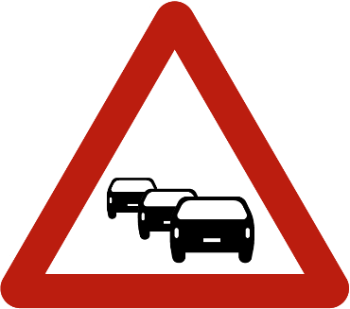
Stau

Art. 18 - In Artikel 67.3, vorletzter und letzter Absatz, eingefügt durch das Gesetz vom 28. Dezember 2011, werden zwischen dem Wort "Radfahrern" und dem Wort ", bei" jeweils die Wörter "und Führern von Speed Pedelecs" eingefügt und werden die Wörter "in Artikel 61 erwähnten Drei-Farben-Lichtzeichenanlagen" jeweils durch die Wörter "in Artikel 61 und 62ter erwähnten Verkehrslichtzeichen" ersetzt.

Art. 19 - Artikel 68 desselben Erlasses, abgeändert durch die Königlichen Erlasse vom 20. Juli 1990, 18. September 1991, 18. Dezember 2002, 4. April 2003, 26. April 2004, 10. September 2009, 11. Juni 2011, 29. Januar 2014 und 21. Juli 2016, wird wie folgt abgeändert:

1. Der Bildtext zum Verkehrsschild C23 wird wie folgt ersetzt:

"Zufahrtsverbot für Führer der für die Güterbeförderung entworfenen und gebauten Kraftfahrzeuge oder Züge miteinander verbundener Fahrzeuge.

Eine Aufschrift auf einem Zusatzschild beschränkt das Verbot auf Führer von Kraftfahrzeugen oder Zügen miteinander verbundener Fahrzeuge, deren höchstzulässiges Gesamtgewicht das angegebene Gewicht übersteigt."

2. Die Verkehrsschilder C48 und C49 werden aufgehoben.

Art. 20 - Artikel 70.2.1 Nr. 3 desselben Erlasses, abgeändert durch die Königlichen Erlasse vom 23. Juni 1978 und 18. September 1991 und das Gesetz vom 15. Mai 2022, wird durch folgendes Verkehrsschild ergänzt:

E9j

Beispiel:
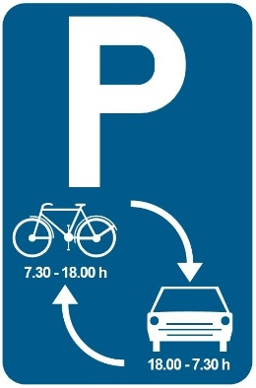

"Parken von 7.30 Uhr bis 18.00 Uhr Fahrrädern und von 18.00 Uhr bis 7.30 Uhr Motorrädern, Autos, Kombiwagen und Kleinbussen vorbehalten.

Eine Aufschrift oder ein Symbol gemäß Artikel 70.2.1 Nr. 3 und 72.6 zeigt die Fahrzeugkategorie oder die spezifische Parkregelung an. Eine Aufschrift zeigt die Dauer des vorbehaltenen Parkens beziehungsweise den Zeitraum, in dem die spezifische Parkregelung gilt, an.

Die Aufschrift oder das Symbol kann auch auf einem Zusatzschild angebracht werden."

Art. 21 - Artikel 70.2.1 Nr. 3 Buchstabe h) desselben Erlasses, eingefügt durch den Königlichen Erlass vom 29. Januar 2014, wird wie folgt abgeändert:

1. In Absatz 1:

a) Im ersten Satz wird das Wort "Elektrofahrzeugen" durch die Wörter "Elektro- oder Hybridelektrofahrzeugen" ersetzt.

b) Der Bildtext zum Zusatzschild "Elektrofahrzeuge" wird wie folgt ersetzt:

"Elektro- oder Hybridelektrofahrzeuge. An Stellplätzen mit einer öffentlichen Ladeinfrastruktur müssen Elektro- oder Hybridelektrofahrzeuge an diese Infrastruktur angeschlossen sein."

2. Der Artikel wird durch einen Absatz mit folgendem Wortlaut ergänzt:

"Das Symbol kann mit oder ohne Angabe der Fahrzeugklasse(n) auf dem Verkehrsschild des Typs E9 abgebildet werden."

Art. 22 - In Artikel 71.2 desselben Erlasses wird Absatz 1 des Bildtextes zum Verkehrsschild F111, eingefügt durch den Königlichen Erlass vom 4. Dezember 2012 und ersetzt durch den Königlichen Erlass vom 8. Juni 2021, durch die Wörter "oder auf Höhe des Verkehrsschilds F113" ergänzt.

Art. 23 - In Artikel 71.2 desselben Erlasses wird das Verkehrsschild F113, eingefügt durch den Königlichen Erlass vom 4. Dezember 2012 und aufgehoben durch den Königlichen Erlass vom 8. Juni 2021, wie folgt wieder aufgenommen:

F113

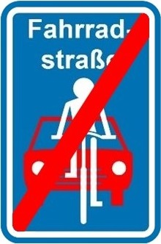

"Ende einer Fahrradstraße.

Der Vermerk "Fahrradstraße" auf dem Verkehrsschild ist fakultativ."

Art. 24 - In Artikel 75.2 desselben Erlasses werden die Wörter "dieser Parkzone" durch die Wörter "dieses Parkstreifens" ersetzt.

Art. 25 - In denselben Erlass wird ein Artikel 75.3 mit folgendem Wortlaut eingefügt:

"75.3 Straßenmarkierungen zur Anzeige einer Kernfahrbahn

Zwei unterbrochene parallele weiße Linien auf jeder Seite der Fahrbahn, die jeweils aus zwei Paaren kurzer Striche bestehen, begrenzen die fiktiven Ränder der Kernfahrbahn.

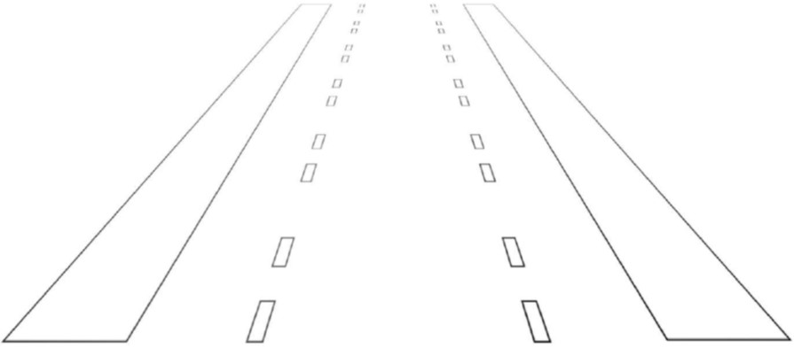"

Art. 26 - In Artikel 77.5 desselben Erlasses, abgeändert durch das Gesetz vom 15. Mai 2022, werden die Wörter "einer Parkzone" durch die Wörter "einem Parkstreifen" ersetzt.

Art. 27 - In Artikel 77.8 desselben Erlasses, eingefügt durch den Königlichen Erlass vom 16. Juli 1997 und abgeändert durch den Königlichen Erlass vom 9. Oktober 1998, wird Absatz 2 wie folgt ersetzt:

"Sie begrenzen:

- die den Fahrzeugen des Linienverkehrs mit öffentlichen Verkehrsmitteln vorbehaltene überfahrbare Sonderspur,

- den Bereich, der diese Spuren miteinander verbindet, oder geben den Anfang oder das Ende dieser Spuren an,

- einen Bahnübergang."

Art. 28 - In denselben Erlass wird ein Artikel 82.1.5 mit folgendem Wortlaut eingefügt:

"Fahrräder dürfen zusätzlich mit gelben oder orangefarbenen seitlichen Kennzeichnungsmitteln versehen sein."

Art. 29 - Artikel 20 § 4 des Königlichen Erlasses vom 23. März 1998 über den Führerschein, eingefügt durch den Königlichen Erlass vom 27. Januar 2008, wird wie folgt ersetzt:

"§ 4 - Für das Führen von Motorfahrzeugen, die als folkloristische Wagen benutzt werden, und von Motorfahrzeugen, die einen folkloristischen Anhänger ziehen, entweder anlässlich der von der Gemeinde genehmigten folkloristischen Veranstaltungen oder auf dem Weg zu oder von solchen Veranstaltungen oder für Probefahrten im Hinblick auf solche Veranstaltungen, genügt ein für die Klasse B oder G für gültig erklärter Führerschein, und dies ungeachtet des Gewichts des Fahrzeugs oder der Anzahl Sitzplätze und sofern sie nicht schneller als 25 km/h fahren."

Art. 30 - Vorliegender Erlass tritt am ersten Tag des Monats nach Ablauf einer Frist von zehn Tagen, die am Tag nach seiner Veröffentlichung im Belgischen Staatsblatt beginnt, in Kraft.

Art. 31 - Der für den Straßenverkehr zuständige Minister ist mit der Ausführung des vorliegenden Erlasses beauftragt.

Gegeben zu Île d'Yeu, den 30. Juli 2022

PHILIPPE

Von Königs wegen:

Der Minister der Mobilität
G. GILKINET

